Lav en fabeldyrsmaske

Indledning
Med en aflang ballon, aviser, mel og vand kan man lave et flot maske. Opskriften på papmache er meget enkel:

Bland 1 del vand og 1 del fintsigtet mel. Rør godt sammen. Kog fire dele vand op. Tilsæt vandet til melblandingen lidt efter lidt mens du rører. Kog det hele op. Lad det simre i 3-4 minutter. Afkøl og limen er klar. Avisen rives i strimler i ca 2-3 cm bredde. Husk at rive sidelæns med papirfibrene! Dyp avisstrimler i limen når du former.

Start med en ballon. Afmærk med tush hvor langt ned, børnene skal lægge papmache. | 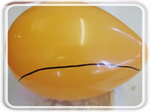
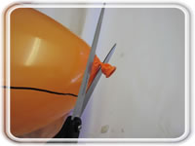 | Klip enden af.
Så er det bare at begynde med "machéringen". Mindst tre lag, gerne lidt ekstra forstærkning rundt i kanten. Behøver ikke tørre mellem lagene. | 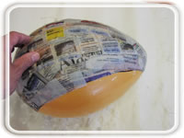
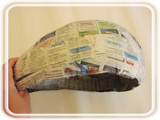 | Så skal den stå natten over. Er det et ekstra tørt sted, er den klar til dagen efter. Er der ikke specielt tørt, hvor den står, behøver den muligvis 1,5 døgn for at være helt klar.
Mal masken i den ønskede farve. | 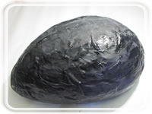
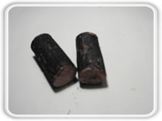 | Find to vinpropper og mal/farv disse med tush eller vandfast maling. Propperne har glat overflade, så det går ikke med almindelig vandfarve.
Lim vinpropperne på som antenner eller horn. Små vatkugler kan bruges til dekorering af næsen. Det er en god ide at give børnene mange forskellige materialer at vælge imellem, så de kan lege sig frem til deres fabeldyr. | 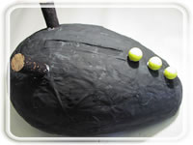
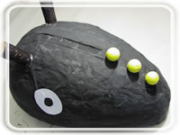 | Øjnene bliver flotte, hvis man klipper cirkler ud af et stykke hvidt papir og limer dem på. Masken kan sættes på hovedet som en hjelm. Husk at størrelsen på masken er afhængig af ballonen, og hvor meget den er pustet op.

